
ВОЗДУШНЫЕ КОМПРЕССОРЫ

Руководство по эксплуатации

Модель:
RFD36,RFD72,RFD150,RFD215,
RFD300,RFD410,RFD510,RFD650,RFD770

СОДЕРЖАНИЕ
1. Правила техники безопасности, предупреждения
2. Условия гарантии
3. Транспортировка, поставка Проверка полученных грузов
4. Принцип действия
5. Снимки основных комплектующих деталей
6. Правила техники безопасности при установке
7. Установка и использование электронной системы слива
8. Инструкция по эксплуатации осушителя сжатого воздуха рефрижераторного типа
9. Технические характеристики панели управления
10. Процесс пуска (осушителя сжатого воздуха рефрижераторного типа)
11. Процедура отключения (осушителя сжатого воздуха рефрижераторного типа)
12. Требования по техническому обслуживанию（осушителя сжатого воздуха рефрижераторного типа）
13. Анализ типовых проблем и их устранение
14. Технические данные

Обращение к Пользователю:
Благодарим Вас за выбор холодильного осушителя сжатого воздуха, модели RFD. Для обеспечения нормальной и надежной работы до начала эксплуатации оборудования рекомендуется внимательно ознакомиться с руководством по эксплуатации и техническому обслуживанию

1. Правила техники безопасности, предупреждения

1.1 Применение осушителя
Внимание!
- Осушитель/систему следует использовать только по назначению так, как указано в руководстве по эксплуатации и только вместе с любыми агрегатами или комплектующими изделиями, рекомендованными или разрешенными изготовителем.

Примечание!
- Теплообменник должен работать на стороне воздуха только при среднем давлении сжатого воздуха! Использование агрессивных сред не допускается (например, кислот, аммиака и пр.)

- Мы рекомендуем установить фильтр предварительной грубой очистки на линии подачи сжатого воздуха в холодильный осушитель сжатого воздуха, если признается, что осушитель работает в воздухопроводной сети сжатого воздуха с высокой степенью загрязнения (например, если используются поршневые компрессоры старых моделей, компрессоры с воздушными ячейковыми фильтрами). Таким образом
исключается риск загрязнения при теплообмене.

1.2 Правила техники безопасности
Предупреждение!
- К пользованию, эксплуатации, проведению ревизий и ремонту допускается только квалифицированный персонал, знающий агрегат и возможные риски при несанкционированной эксплуатации или обслуживании.

К квалифицированному персоналу относятся:
- операторы, владеющие вопросами техники компримирования воздуха, понимающие суть руководства по эксплуатации и способные выполнять необходимые действия;
- ремонтники, знающие и владеющие вопросами возможных рисков процесса компримирования и охлаждения воздуха, электротехники, имеющие надлежащую подготовку и квалификацию.

1.3 Предупреждения о соблюдении мер безопасности
Предупреждение!
В составе осушителя есть комплектующие под высоким давлением. Перед началом любой работы по обслуживанию отключите подачу сжатого воздуха на осушитель и стравите давление из системы.
Риск поражением электрическим током!
В составе осушителя есть комплектующие под напряжением, создающие угрозу для жизни.
Перед началом любой работы по обслуживанию убедитесь в том, что осушитель отключен от всех источников питания, главный сетевой выключатель отключен, сетевой штепсель (если есть) убран.

Внимание!
Любые электротехнические работы, применительно к осушителю, должен выполнять квалифицированный персонал -аттестованные электрики или лица под руководством квалифицированных специалистов.

Предупреждение!
Некоторые детали агрегата могут достигать высоких температур- не касайтесь их.
Обеспечьте соответствующий расход воздуха внутри агрегата так, как указано в разделе, касающемся монтажа. см. Чертеж с указанием размеров.
Внимание!
Газообразные хладагенты системы охлаждения не подлежат сбросу в атмосферу. Если в системе охлаждения нужно выполнить работы по обслуживанию, убедитесь в том, что задействованы соответствующие системы удаления хладагента, а отработанный хладагент удаляется надлежащим образом. Эти работы должны выполнять квалифицированные техники, владеющие вопросами по хладагентам, чтобы исключить неправильную работу агрегата и лишение гарантии.
Температура хранения не ниже 0°C и не должна превышать t0 = +55°C !
Утилизация
При утилизации отработавших агрегатов следует обратить внимание на масло и хладагент в герметичном холодильном контуре осушителей сжатого воздуха. Поэтому перед демонтажем эти компоненты подлежат утилизации специалистом.
Отработанное масло
В компрессоре осушителя есть масло. Масло, подлежащее утилизации, должно быть растворено в соответствии с действующим местным законодательством, касательно возвратных отходов производства.
Внимание!
Сбрасывать отработанное масло в окружающую среду запрещено. Не смешивать с бытовыми отходами и не сжигать на несанкционированных установках.
Хладагент
При проведении монтажных работ и технического обслуживания не допускать попадания хладагента в окружающую среду, применяя соответствующие меры.

2. Условия гарантии

2.1 Общие сведения
Гарантийные обязательства действуют только при условии соблюдения правил по обслуживанию осушителя.
Гарантийный срок составляет 12 месяцев с даты продажи, но не более 18 месяцев с даты производства.

2.2 Исключение из гарантийного покрытия

Заявленные претензии по гарантии не принимаются:
• если агрегат поврежден или поломан из-за обстоятельств непреодолимой силы или воздействий окружающей среды (влажность, электрический удар и пр.)
• повреждения вследствие неправильного обращения, в частности, из-за несоблюдения указаний по эксплуатации и техническому обслуживанию (при очистке конденсатора и системы разделения, нерегулярных ревизий устройства слива конденсата и пр.)
• если агрегатом пользуются с нарушением его спецификаций
См. раздел 14 «Технические характеристики»)
• если агрегат вскрыт или он отремонтирован силами лиц и подразделений, не уполномоченных для этой цели, и/или если обнаружены признаки механических повреждений.

3. Транспортировка, поставка,
Проверка полученных грузов

3.1 Транспортировка
Поднимать холодильный осушитель сжатого воздуха за входные-выходные соединения сжатого воздуха запрещено. При такой погрузке-разгрузке изделие можно сильно повредить.
При перемещении или перевозке осушителя не наклонять его набок.
3.2 Поставка
Осушитель сжатого воздуха рефрижераторного типа тщательно проверяется и упаковывается непосредственно перед отправкой с завода-изготовителя. Он передан перевозчику в идеальном состоянии.
3.3 Проверка при получении
При получении рекомендуем незамедлительно проверить упаковку на предмет повреждений. При обнаружении видимых дефектов, пожалуйста, настоятельно потребуйте от перевозчика сделать соответствующую запись в документе контроля доставки.
Также проверьте осушитель на предмет скрытых дефектов. Если очевидно, что холодильный осушитель сжатого воздуха поставляется в неповрежденной упаковке, но имеет скрытые дефекты, проследите за тем, чтобы перевозчик, уведомленный о повреждении незамедлительно, проверил осушитель.
Изготовитель не несет ответственности за повреждения при транспортировке.

4. Принцип действия

Холодильный осушитель сжатого воздуха проектируется на основе принципа влагоосушения, при понижении температур сжатый воздух принудительно проходит через испаритель, где происходит теплообмен, при этом температура воздуха понижается, благодаря чему смесь водяных и масляных паров в воздухе охлаждается и конденсируется, вода и масло переходят в жидкое состояние, увлекая пыль, и удаляются из системы в автоматическом режиме. Таким образом получается очищенный воздух.

Технологическая схема:
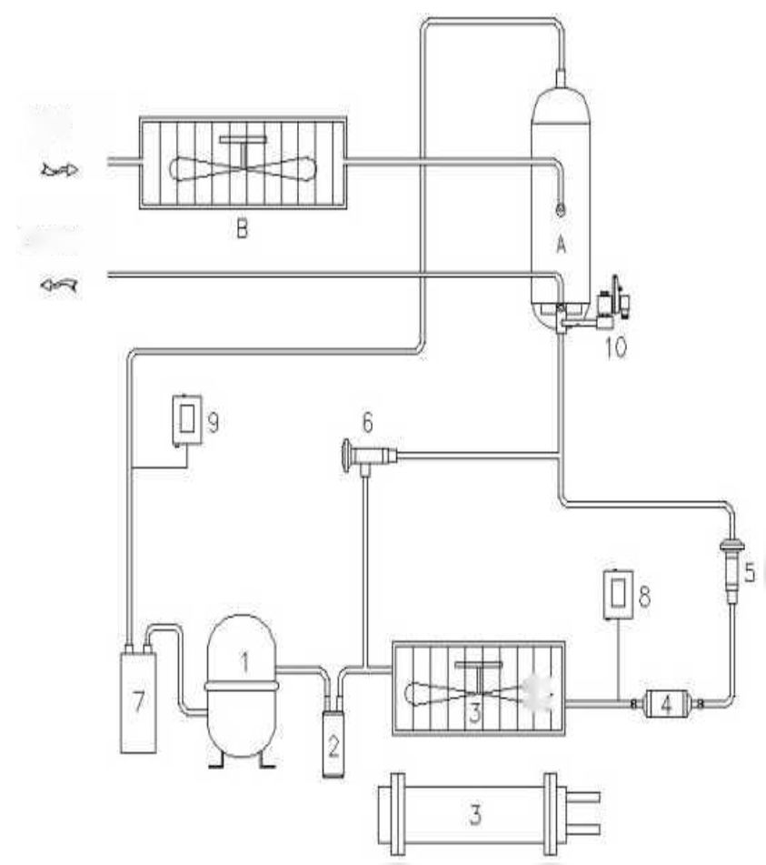  На впуске  На выпуске
  A | Теплообменник «три в одном»
  B | Блок предварительного охлаждения
  1 | Холодильный компрессор
  2 | Масляный сепаратор
  3 | конденсор
  4 | Осушающий фильтр
  5 | Терморегулирующий расширительный клапан
  6 | Клапан перепуска горячего газа
  7 | Смеситель
  8 | Регулятор низкого давления/датчик давления
  9 | Регулятор высокого давления/датчик давления
  10 | Электронное устройство слива

5. Снимки основных комплектующих деталей

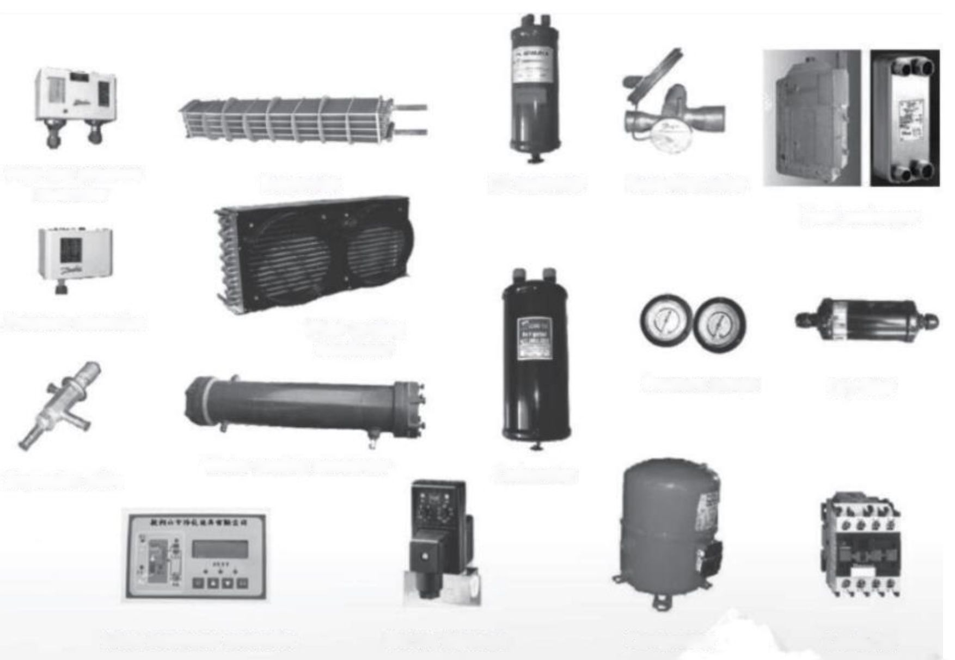
Контроллер высокого-низкого давления
Контроллер давления
Испаритель
Конденсатор с охлаждением воздуха
Конденсор
Расширительный клапан
Конденсатор с водяным охлаждением
Смеситель
Теплообменник
Микрокомпьютерный контроллер
Компрессор
Контактор
Масляный сепаратор
Расширительный клапан
Электрическое устройство слива
Осушающий фильтр
Манометр

6. Правила техники безопасности при установке

Согласно стандартным требованиям к монтажу осушителя сжатого воздуха рефрижераторного типа использование анкерных болтов исключается, но фундамент в горизонтальной плоскости должен быть прочным; дренажную траншею следует обустроить с учетом высоты системы осушки.
А также холодильный осушитель сжатого воздуха не следует устанавливать в местах, подверженных воздействию прямого солнечного света, осадков или высоких температур, с недостаточной вентиляцией, с большим содержанием пыли; диапазон температур окружающей среды от 0 ℃ до 38 ℃. Осушители сжатого воздуха с воздушным охлаждением следует устанавливать в хорошо проветриваемых помещениях для поддержания нормальных рабочих условий. Для осушителей сжатого воздуха рефрижераторного типа, устанавливаемых в машинном зале с воздушными компрессорами, необходимо применять теплоизоляцию между осушителем и воздушным компрессором.
Внимание
В условиях недостаточной вентиляции поток горячего воздуха после конденсации многократно проходит через конденсатор, постепенно увеличивая комнатную температуру. Это приведет к перегрузке защиты из-за высокого давления на выпуске холодильного компрессора и, в конечном итоге, к останову осушителя.

Осушитель следует устанавливать в таких местах, где охлажденный воздух может легко проходить через конденсатор. Расстояние между оборудованием и другими машинами должно быть не менее одного метра, что позволит обеспечить доступ обслуживающего персонала к рефрижераторному оборудованию.
При установке следует избегать протяженных труб, очень большого угла изгиба и очень маленького диаметра труб, чтобы исключить перепад давления. Для выполнения работ по техобслуживанию установить клапан перепуска над впуском и выпуском воздуха осушителя.

Установка типовой проточной системы фильтрации
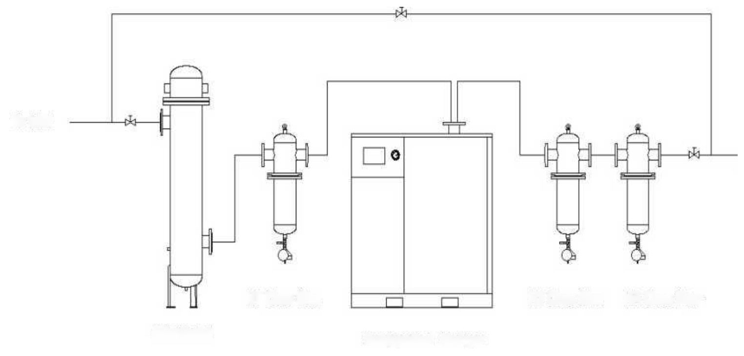
Впуск воздуха
Промежуточный теплообменник или циклонный сепаратор
Фильтр грубой очистки
Рефрижераторный осушитель воздуха
Префильтр
Фильтр тонкой очистки

Внимание
Фильтр грубой очистки следует устанавливать перед осушителем для того, чтобы исключить попадание крупных частиц в оборудование и исключить блокировку
каналов пластинчатых оребренных теплообменников из нержавеющей стали или алюминия, которая приводит к нарушению нормальной работы.

При установке источников питания следует обратить внимание на то, что холодильный осушитель сжатого воздуха поставляется с незакрепленными кабельными соединениями из-за вибрации при
транспортировке. Поэтому затяните их соответствующим инструментом и обратите внимание на следующее:
a. Номинальное напряжение должно быть в пределах ±5%.
b. Диаметр силового кабеля зависит от тока и протяженности линии электропередачи.
c. Источник э/питания RFD36 ~ RFD510- однофазный 220 В/50 Гц, и RFD650 (и выше ) -трехфазный с нейтралью 380 В/220 В/50 Гц, источник э/питания должен быть специально предназначен для такого оборудования.
Внимание
Кабель для осушителя должен соответствовать международному стандарту (МЭК) и местным нормам и правилам. Проверьте напряжение оборудования, указанное в паспортной табличке. Электрические соединения должны производиться персоналом, имеющим соответствующую квалификацию.

Обратите внимание на последовательность фаз электропитания
Обратите особое внимание на последовательность фаз электропитания, если в осушителе используется вихревой компрессор. Неправильная последовательность фаз электропитания может повредить компрессор.
Как проверить работоспособность компрессора: После запуска машины сразу же проверить манометр высокого давления и манометр низкого давления хладагента; если показания манометра низкого давления постепенно снижаются, а показания манометра высокого давления постепенно повышаются, значит компрессор работает в нормальном режиме. Напротив, если манометр высокого давления и манометр низкого давления не движутся (а только слегка вибрируют), а компрессор в то же самое время издает сильные шумы, осушитель следует остановить в течение трех секунд и изменить последовательность фаз электропитания.

Оптимальная установка рефрижераторного осушителя сжатого воздуха - после концевого холодильника и резервуара хранения газа, чтобы снизить температуру потока на впуске, что влияет на функционирование и срок службы осушителя воздуха; просим решить этот вопрос подобающим образом, а в случае возникновения проблем, предлагаем обратиться к нам.

7. Установка и применение электронного устройства слива

a. Шаровой кран фильтра легко чистится, если у него небольшой диаметр. Его номинальное давление - 16 бар с впуском охлаждающей воды 1/2" или выпуском охлаждающей воды 1/2" или
1/4". Установите его перед электронным устройством слива, обеспечив таким образом нормальную работу сердечника крана.
b. При монтаже электромагнитного клапана обратите внимание на соответствие направления подачи охлаждающей воды
стрелке, указанной на корпусе клапана. Корпус клапана устанавливается горизонтально с верхней обмоткой. Выпуск подключается к
трубе (например, из жесткого ПВХ) в канализационный коллектор.
c. При подключении таймера сначала выньте винт на соединительной головке, затем выньте соединительную головку из таймера;
снимите наружную крышку соединителя; протяните кабельную линию через отверстие в наружной крышке. После подключения закрепите соединитель на задней стенке таймера. Затяните водонепроницаемые гайки соединительной головки и затяните крепежные винты (с крестообразным шлицем М3). Пожалуйста, затяните их в обязательном порядке, чтобы исключить проблемы с обмоткой и таймером.

Внимание
Для подключения используйте круглый трехжильный кабель диаметром от ￠7~￠8 с кабельной оболочкой и обеспечьте надежное заземление. Источник питания должен соответствовать требованиям.

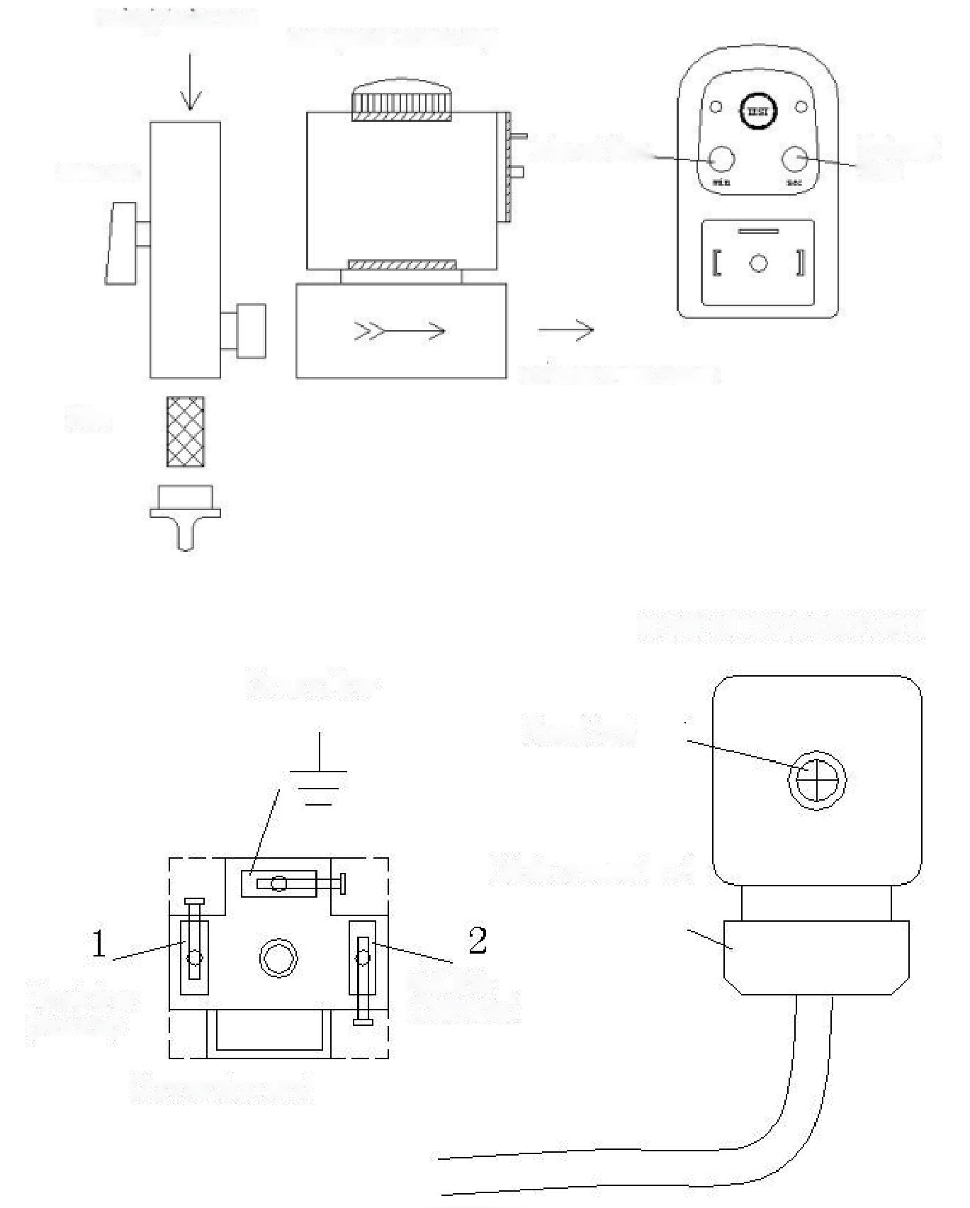
Впуск охлаждающей воды
Водонепроницаемая крышка с резьбой
Временной интервал
Время слива
Выпуск охлаждающей воды
Фильтр
Шаровой кран
Крышка концевого соединения
Линия заземления
Крепёжный болт
Запрессованная гайка кабеля
Нулевая линия (катод)
Соединительный торец
Входная линия (анод)

d Для установки таймера - кнопка на левой стороне задает временной интервал; а кнопка на правой стороне - время слива. Пользовать должен выполнить настройку в соответствии с климатическими и рабочими условиями.

8. Инструкция по эксплуатации осушителя сжатого воздуха рефрижераторного типа, модели RFD

Проверка перед пуском
a. Проверьте соответствие сетевого напряжения （для RFD36～RFD510 220 В пер. тока ±5%/ 50 Гц±0,5；для RFD650 -трехфазное 380/220 в пер. тока±5％/50 Гц±0,5）
b. Проверьте работоспособность линии подачи сжатого воздуха: при настройке давление на впуске не должно превышать рабочее давление;
при настройке температура воздуха на впуске не должна превышать установленное значение.
c. Холодильный осушитель с пропускной способностью 15 кубических метров или более оснащен нагревателем компрессорного масла, который следует нагревать в течение 8 часов ПЕРЕД первым прогоном (при включении питания нагреватель начинает автоматический разогрев) так, чтобы температура компрессорного масла была мин. на 10 °C выше температуры окружающей среды, в противном случае компрессор получит серьезное повреждение.

Внимание
Если холодильный компрессор включить без предварительного нагрева нагревателя масла, компрессор может получить повреждение. Если указания по эксплуатации перед пуском не соблюдаются, могут возникнуть проблемы, при этом гарантия потеряет юридическую силу.

9. Технические характеристики панели управления

Контроллер RFD36-RFD770:
Внимание
Перед использованием контроллера просим внимательно ознакомиться с руководством и строго следовать его указаниям
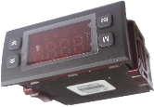

Порядок настройки контроллера
- Значения индикаторов на панели

Обозначение индикатора | Указатель | Если включен | Если мигает
 | Охлаждение | Охлаждение | Готовность к охлаждению в режиме защиты компрессора с выдержкой времени
 | Вентиляторы | Вентиляторы в рабочем режиме | -
 | Разморозка | Открыт клапан разморозки | -
 | Аварийный сигнал | - | Аварийный сигнал

- Значения кодов аварийных сигналов индикаторов
Чередование индикации температуры и кода аварийного сигнала при аварийной ситуации (для аннулирования аварийной ситуации следует повторно подключить контроллер к источнику питания) Перечень отображаемых кодов
Код | Указатель | Описание
A11 | Внешний аварийный сигнал | Ошибка последовательности фаз, аварийный сигнал по низкому напряжению
A21 | Неисправность датчика точки росы | Поломка или короткое замыкание датчика точки росы (Соответственно клавиша «▼» указывает либо «SHr», либо «OPE”)
A22 | Неисправность датчика конденсатора | Датчик конденсатора отключен или произошло КЗ (при нажатии " "" отображается либо "SHr", либо "OPE")
A31 | Аварийный сигнал температуры точки росы: | Если температура точки росы выше, чем установленное значение
A32 | Аварийный сигнал по температуре конденсатора | Если температура конденсатора выше, чем установленное значение Конденсатор загрязнился.
- Обработка аварийных сигналов
Ошибка последовательности фаз: для 380 В сетевого напряжения оборудования можно поменять любые две фазы подводящей линии, если аварийный сигнал генерируется на начальном этапе монтажа э/проводки. Аварийный сигнал по низкому давлению: этот аварийный сигнал сообщает о воздействии фтора.
- Указания по ежедневной настройке параметров
Чтобы войти в режим настройки параметров, нажимайте на клавишу М 3 секунды. Настройка параметров была проведена перед поставкой и, в целом, перенастройка не требуется. Касательно отдельных настроек параметров, см. руководство. После нажатия пусковой кнопки контроллер входит в режим автоматической самодиагностики; затем запускает вентилятор на 3 секунды. Если внешний аварийный сигнал в отсутствует (ошибка последовательности фаз, утечка хладагента), контроллер входит в режим запуска с задержкой, мигает По истечении времени рабочей готовности (заводская уставка 3 минуты), контроллер запускает компрессор; в нормальном режиме горит ; контроллер отобразит температуру точки росы, температура конденсатора достигнет заданного значения (заводская уставка -42 градуса); загорится , и запускается воздуходувка .
- Блок отображения температуры
По завершении автоматической самодиагностики на цифровой индикаторной лампе отображается значение температуры. Теперь нажмите и удерживайте
кнопку «▼», чтобы отобразилась температура конденсатора. Отпустите кнопку, чтобы вернуть температуру точки росы в исходное положение.

- Блок отображения суммарной наработки
Нажмите и удерживайте кнопку " для отображения суммарной наработки компрессора Единицы измерения: Часы
- Доработанный рабочий режим
Чтобы войти в режим настройки параметров, нажимайте на клавишу "М" 5 секунд. Если задан пароль, отображается слово "PAS": введите пароль, нажав кнопку”. Если пароль введен правильно, отобразится код параметра. В Таблице ниже указаны коды параметров:
Категория | Код | Параметр | Диапазон настройки | Заводская настройка | Ед-цы измерения | Примечание
Температура | F11 | Значение аварийного сигнала температуры точки росы | 10-45 | 15 | °C | Аварийный сигнал при превышении заданного значения
Температура | F12 | Значение аварийного сигнала температуры конденсатора | 42-70 | 65 | °C | Аварийный сигнал при превышении заданного значения
Температура | F18 | Коррекция ошибки датчика точки росы | -20,0-20,0 | 0,0 | °C | Калибровка датчика точки росы, выдавшего ошибку
Температура | F19 | Коррекция ошибки датчика точки росы | -20,0-20,0 | 0,0 | °C | Калибровка датчика конденсатора, выдавшего ошибку
Компрессор | F20 | Время задержки компрессора | 0,0-10,0 | 3,0 | Мин.
Вентиляторы, разморозка | F31 | Температура запуска разморозки | -5,0-10,0 | 2,0 | °C | Запускается, если температура точки росы ниже, чем эта уставка
Вентиляторы, разморозка | F32 | Ошибка, связанная с искажениями температуры разморозки | 1-5 | 2,0 | °C | Если температура точки росы выше, чем F31+F32 происходит останов.
Вентиляторы, разморозка | F41 | Второй вариант режима вывода | ОТКЛ. 1-3 | 1 | - | OFF (Выключено): ВЫКЛЮЧИТЬ вентилятор  - Вентилятор регулируется по температуре конденсатора  - Вентилятор всегда работает вместе с компрессором  - Режим вывода разморозки
Вентиляторы, разморозка | F42 | Пусковая температура вентилятора | 32-55 | 42 | °C | Включите, если температура конденсатора выше заданного значения и выключите, когда она меньше «уставки -ошибка прокрутки температуры»
Вентиляторы, разморозка | F43 | Отключение вентилятора по ошибке прокрутки температуры | 0,5-10,0 | 2,0 | °C
Аварийная сигнализация | F50 | Режим внешнего аварийного сигнала | 0-4 | 4 | - | 0: Не используется  1: Включен в обычном режиме, не заблокирован  2: Включен в обычном режиме, заблокирован  3: Выключен в обычном режиме, не заблокирован  4: Выключен в обычном режиме, заблокирован
Аварийная сигнализация | F51 | Обработка аварийного сигнала по температуре точки росы | 0-1 | 0 | - | 0: только аварийный сигнал без останова  1: И аварийный сигнал, и останов
Аварийная сигнализация | F52 | Обработка аварийного сигнала по температуре конденсатора | 0-1 | 1 | - | 0: только аварийный сигнал без останова  1: И аварийный сигнал, и останов

Вкл./выкл. | F61 | Разблокировка вкл.-выкл. | НЕТ -ДА | НЕТ | -
Вкл./выкл. | F62 | Температура выкл. | -20,0 - 20,0 | 5,0 | °C
Вкл./выкл. | F63 | Задержка выкл. | 1,0-60,0 | 5,0 | Мин.
Вкл./выкл. | F64 | Температура вкл. | -20,0 - 20,0 | 7,0 | °C
 | F65 | Пуск с задержкой | 1,0-60,0 | 5,0 | Мин.
Настройка  системы | F80 | Пароль | ВЫКЛ. 0001 - 9999 | ВЫКЛ. | - | ВЫКЛ., пароль отсутствует  0000. удалить пароль
Настройка  системы | F83 | Память статуса вкл./выкл. | ДА-НЕТ | ДА | -
Настройка  системы | F85 | Отображение суммарного наработанного времени компрессора | - | - | час
Настройка  системы | F86 | Сброс наработанного времени компрессора | НЕТ-ДА | НЕТ | - | Нет: не огранич.  ДА: сброс
 | F88 | Заводская уставка
Класс тестирования | F98 | Заводская уставка |  |  |  | Эта функция активизирует все реле по очереди. Категорически запрещается использовать в режиме он-лайн
Класс тестирования | F99 | Самодиагностика
 | Конец | Уставка завершения

Основной принцип работы контроллера
- Управление компрессором
После включения контроллера запуску компрессора предшествует задержка- время защиты (F20); индикаторная лампа компрессора будет мигать. При обнаружении внешнего входного аварийного сигнала, контроллер издаст звуковой сигнал и затем отобразит код аварийного сигнала.
- Управление вентилятором
Вентилятор настраивается по умолчанию по температуре конденсатора. Если температура выше, чем уставка (F42), он отключится, когда температура снизится ниже «заданного коэффициента передачи выхода на вход» (F43)n. Если датчик конденсатора неисправен, вентилятор выводится вместе с компрессором.
- Внешний аварийный сигнал
Если генерируется внешний аварийный сигнал, остановить компрессор и вентилятор. Существует 5 режимов внешнего аварийного сигнала (параметр F50): 0 - нет внешнего аварийного сигнала; 1 - Нормально разомкнутый и не заблокирован; 2 - Нормально разомкнутый и заблокирован; 3 - Нормально замкнутый, не заблокирован 4 - Нормально замкнутый, заблокирован. «Нормально разомкнутый» означает, что внешний аварийный сигнал размыкается в нормальных условиях, если он замкнут-это аварийная ситуация. «Нормально замкнутый» - означает противоположное. «Блокировка» означает, что когда внешний аварийный сигнал возвращается в нормальное состояние, контроллер все еще остается в аварийном режиме, сброс следует выполнить кнопкой вручную.
- Пароль
Для того, чтобы исключить несанкционированное изменение параметров персоналом, можно задать пароль (параметр F80). Если пароль задан по F80, то для его ввода каждый раз долго нажимайте кнопку «Настройка/Set», чтобы войти в режим настройки. Соответствующий пароль должен быть введен в «Настройку параметров» (Setparameters). Если пароль не нужен, установите F80 на "0000". Помните о том, что Вы не сможете зайти в «Настройки», если Вы не укажите свой пароль.
Принципиальная схема
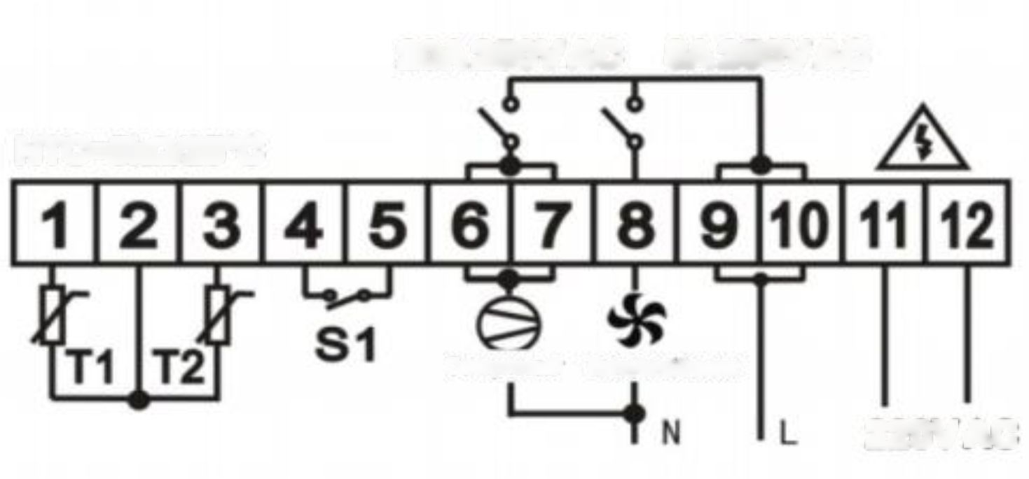
20A250 В пер.тока
Отрицательный температурный коэффициент сопротивления (NTC)=5kΩ/25°C
Компрессор
220 В пер. тока
8A250 В пер. тока
Вентиляторы/
разморозка

10. Процесс пуска (осушителя сжатого воздуха рефрижераторного типа)

а. Включите питание и замкните воздушный переключатель. В этот момент включается индикатор питания на панели управления.
b. Для осушителей с водяным охлаждением откройте клапан на впуске и выпуске охлаждающей воды.
c. Нажмите пусковую кнопку, контактор включается, компрессор запускается и загорается индикатор рабочего режима;
d. Проверьте нормальную работоспособность компрессора: нет ли посторонних шумов, не снижается ли постепенно температура ниже 10 °C, отображаемая на цифровом дисплее.
e. Если все нормально, включите воздушный компрессор и откройте шаровой кран на впуске и выпуске воздуха с целью подачи воздуха в холодильный осушитель и закройте клапан перепуска воздуха.
f. Через 5-10 минут наблюдения температура воздуха, очищенного в осушителе, может достичь расчетной точки росы от 2 ~ 10℃. Если показание выходит за рамки указанного диапазона, необходимо выполнить настройку расширительного клапана и клапана перепуска. Поскольку пластинчатые оребренные теплообменники из алюминия имеют небольшое проходное сечение и большой КПД теплообмена, для обеспечения нормальной работы оборудования рекомендуется отрегулировать температуру цифрового дисплея в диапазоне от 5~10 °C.
Внимание
Если температура окружающей среды зимой - очень низкая, рекомендуется сначала открыть осушитель, а затем открыть клапан впуска и выпуска охлаждающей воды. Подача сжатого воздуха в противотоке запрещается. Иначе испаритель получит повреждение.

11. Процесс пуска (осушителя сжатого воздуха рефрижераторного типа)

a. Откройте клапан перепуска так, чтобы сжатый воздух непрерывно двигался в нижерасположенную трубу, затем закройте выпуск осушителя;
b. Закройте впускной обратный клапан осушителя и сбросьте давление в осушителе;
c. Нажмите красную кнопку «СТОП» осушителя и отключите питание. Откройте ручной кран для спуска конденсата, чтобы слить оставшийся водоконденсат.
ПРИМЕЧАНИЕ:
При остановке оборудования сливные устройства на конденсаторе и другие сливные устройства на оборудовании следует открыть, а воду своевременно слить, чтобы полностью опорожнить конденсатор от охлаждающей воды и от конденсата, оставшихся в оборудовании, чтобы исключить повреждение из-за низких температур окружающей среды.

Обратите внимание на рабочий режим осушителя:
1. Не допускайте того, чтобы холодильный осушитель долгое время работал на холостом ходу (без нагрузки).
2. Чтобы не повредить холодильный компрессор, запрещается замораживать и сушить машину многократно на короткое время, минимум на 10 минут.

12. Требования по техническому обслуживанию (осушителя сжатого воздуха рефрижераторного типа)
Техническое обслуживание холодильного осушителя является необходимым условием; правильное использование и техобслуживание не только способствуют приведению холодильного осушителя к применяемым требованиям, но и продлят срок его службы. Холодильный осушитель был испытан за заводе-изготовителе перед поставкой, также были проверены все функции управления. Если холодильный осушитель сжатого воздуха устанавливается в чистой среде и работает в указанном диапазоне температуры окружающей среды, он прослужит длительное время. В рамках планового технического обслуживание выполните следующее:
a. Следите за тем, чтобы в процессе работы оборудования показание температуры точки росы не выходило за рамки установленного диапазона. Очень низкое давление хладагента в системе воздушного охлаждения приведет к льдообразованию и промораживанию, которые увеличат потерю давления и могут привести к поломке компрессора. Избыточное давление будет снижать холодопроизводительность системы.
b. Техническое обслуживание устройства слива
Рекомендуется в процессе проверки системы сжатого воздуха проводить проверку работоспособности электронного устройства слива, нажатием ручной кнопки «ТЕСТ» на таймере.
Внимание
Прежде, чем установить устройство слива, сначала рекомендуется продуть трубки в течение 20 минут сжатым воздухом в нормальных рабочих условиях.

При использовании электронного устройства слива обратите внимание на следующее:
Ручная кнопка тестирования (TEST) на таймере используется для проверки условий ежедневного слива. При ее нажатии устройство слива будет работать согласно заданному времени.
Если охлаждающая вода -очень грязная, электронное устройство слива может дать течь, а электромагнитный клапан полностью не закроется. Эту проблему можно решить следующим образом:
Несколько раз нажмите кнопку «ТЕСТ», чтобы найти и устранить неисправность (этот метод особенно эффективен для устранения заедания).
Если этот способ не «сработал», нужно разобрать э/магнитный клапан и почистить его.
c. Если осушитель оснащен ручным сливным краном, необходимо задать режим слива отработанной воды из расчета один раз в час.
d. Зазор между ребрами конденсатора с воздушных охлаждением составляет только 2 ~ 3 мм, который легко блокируется пылью, содержащейся в воздухе, что приводит к некачественной теплоотдаче; грязный холодильный конденсатор обусловливает повышение давления конденсатора в холодильной системе; произойдет останов компрессора из-за перегрузки; поэтому его следует регулярно чистить обычно с помощью сжатого воздуха или медной щеткой. Его можно использовать для распыления и очистки воды низкого давления. А также его можно использовать на регулярной основе -ежегодно по необходимости -для удаления грязи и ржавчины и других мелких предметов в водяном конденсаторе.
e. Техническое обслуживание фильтра для воды.
Основное назначение фильтра для воды - предотвращение попадания в конденсатор твердых примесей, содержащихся в охлаждающей воде и воздействующих на теплообмен. Проводите чистку регулярно, чтобы исключить недостаточную циркуляцию воды и избыточную температуру конденсации.
f. Внутреннее техническое обслуживание
Когда осушитель воздуха отключен, его внутренние детали подлежат регулярной очистке; при этом необходимо обеспечить защиту системы охлаждения, чтобы ее не повредить.
g. Обеспечить надлежащую постоянную вентиляцию оборудования и исключать воздействие прямых солнечных лучей и других источников тепла.
h. Если осушитель работает с полной нагрузкой, проверьте потерю давления воздуха осушителя, она не должна превышать расчетную потерю (0,035 МПа); выполните обратную промывку линии подачи сжатого воздуха: отделите осушитель от всей системы; заблокировав все устройства слива от воздуха в системе; закачайте чистую воду, содержащую моющее средство, при помощи насоса на 4 ~ 6 часов через выпуск воздуха, затем после циркуляции слейте через впуск воздуха. Промойте теплой водой. Если потеря давления все еще имеет место, просим связаться с изготовителем.
Способы очистки ребер конденсатора осушителя с воздушным охлаждением:
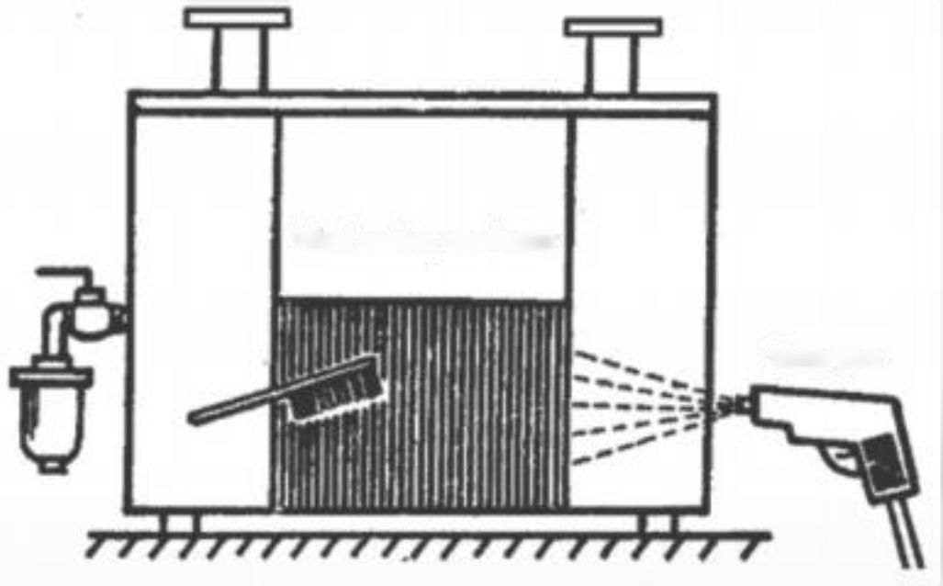
Конденсатор с охлаждением воздушной струей
Гидропульт
Способы механической очистки автоматического устройства слива:
Выполните разборку устройства слива и погрузите его в мыльную воду или чистящее средство, затем почистите медной щеткой.
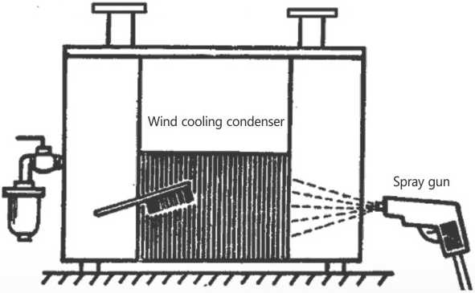
ПРИМЕЧАНИЕ:
Настоятельно рекомендуется чистить устройство слива мыльной водой. Применять бензин, бензол, скипидар или другие едкие препараты запрещается.
Очистка электронного устройства слива:
- Перекройте фильтр и нажмите кнопку «ТЕСТ», чтобы обеспечить изоляцию электронного автоматического устройства слива от воздушной системы (при нулевом давлении);
- Отключите питание электронного автоматического устройства;
- Снимите обмотку, контроллер и клемму, а также отвинтите длинный винт.
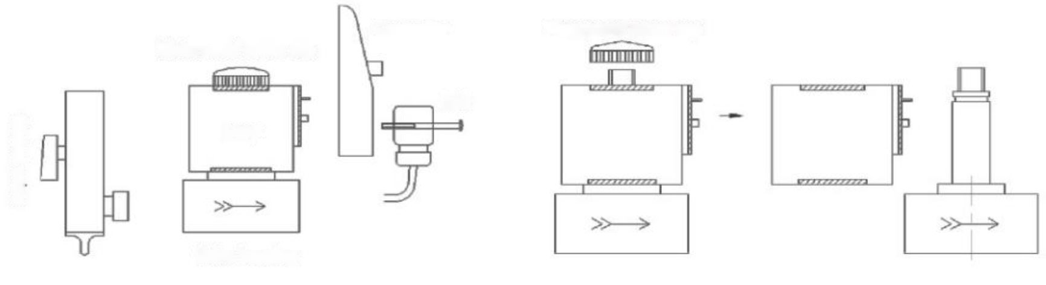
Водонепроницаемая крышка с резьбой
Контроллер
Водонепроницаемая крышка с резьбой
Корпус клапана
Контур
Шаровой кран
Ослабьте резьбовую крышку и выньте обмотку клапана
- Откройте наружную крышку ферритового сердечника гаечным ключом, выньте ферритовый сердечник и пружину;
- Промойте корпус э/магнитного клапана, наружную крышку сердечника, сердечник и пружину;
- После очистки установите в обратной последовательности.

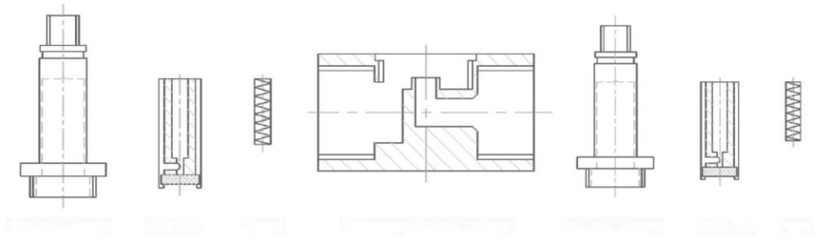
Корпус стального сердечника
Стальной сердечник
Пружина
Электромагнитный клапан
Корпус стального сердечника
Стальной сердечник
Пружина

13. Анализ типовых проблем и их устранение
Неисправности рефрижераторного осушителя чаще всего встречаются в электрическом контуре и холодильной системе. Для точного установления причин поломки и принятия обоснованных мер по их устранению важно не только иметь теоретическую подготовку в области электротехники и холодильной техники, но, что гораздо важнее, нужно иметь практические навыки. Некоторые неисправности возникают по нескольким причинам. Прежде всего, необходимо тщательно изучить причину поломки, чтобы найти эффективное решение. Кроме того, некоторые неисправности становятся следствием неправильного применения и технического обслуживания, обеспечиваемого пользователем, это так называемые «ложные неисправности». Поэтому истинную причину неисправности можно понять только в процессе фактической эксплуатации и найти соответствующий способ ее устранения. Ниже выделены некоторые общие неисправности и способы устранения неисправностей холодильного осушителя.

Признаки неисправности | Анализ причин | Способ устранения
А. Осушитель сжатого воздуха не функционирует. | - Отсутствует напряжение  - Перегорел предохранитель электрической схемы.  - Провод отсоединился или ослаб. | - Проверить напряжение в сети;  - Замена предохранителя  - Проверить соответствие электрической схемы
B. Компрессор не функционирует. | - Фаза не соответствует или напряжение выходит за допустимый диапазон.  - Неправильно выполнен монтаж электрической проводки  - Ненадлежащее подключение контакта и реле.  - Пусковой конденсатор вышел из строя.  - Защитный переключатель высокого и низкого давления работает ненадлежащим образом.  - Механическая поломка компрессора, например, заклинило цилиндр. | - Проверить подачу питания и напряжение.  - Проверить соответствие электрической схемы  - Заменить или отремонтировать.  - Заменить пусковой конденсатор.  - Отрегулировать устанавливаемое значение переключателя напряжения или заменить поломанный переключатель.  - Заменить компрессор.
С. Аварийный индикатор неисправности хладагента включается по высокому давлению хладагента | - Перегрев или очень высокая температура воздуха на впуске.  - Очень высокая температура окружающей среды.  - Конденсатор заедает или недостаточно охлаждающей воды; очень высокая температура охлаждающей воды  - В холодильную систему попадает воздух  - Неправильное направление вращения вентилятора или сломался двигатель вентилятора.  - Не работает расширительный клапан  - Осушающий фильтр засорился  - Переполнение хладагентом | - Снизить тепловую нагрузку или температуру на впуске  - Обеспечить эффективную вентиляцию и снизить температуру окружающей среды  - Очистить трубы конденсатора или увеличить количество циркулирующей охлаждающей воды или снизить температуру охлаждающей воды  - Проверить и отремонтировать.  - Произвольно изменить две линии трех фаз или заменить вентилятор  - Заменить расширительный клапан.  - Заменить.  - Выгрузить часть хладагента (это можно сделать только после того, как все вышеперечисленные причины проверены и отвечают требованиям).
D. Аварийный индикатор неисправности хладагента включается по низкому давлению хладагента | - Недостаточное количество хладагента или утечка  - Очень маленький расход воздуха или недостаточная нагрузка  - Клапан перепуска закрыт или неисправен.  - Температура воздуха - высокая. | - Проверить и вакуумировать утечку, добавить хладагент  - Увеличенный расход воздуха или нагрузка  - Отрегулировать клапан перепуска или заменить его.  - Снизить или перекрыть подачу охлаждающей воды
Е. Неисправен индикатор тепловой перегрузки из-за перегрузки по току компрессора | - Перегрев и очень высокая температура на впуске  - Очень высокая температура окружающей среды 3 Недостаточно хладагента  - Перегрузка компрессора  - В компрессоре нет масла или уровень масла- очень низкий.  - Износ от трения подшипника компрессора или заедание цилиндра | - Пониженная тепловая нагрузка и температура воздуха на впуске  - Обеспечить более эффективную вентиляцию и снизить температуру окружающей среды  - Добавить хладагент  - Уменьшить время пуска и останова компрессора  - Проверить уровень масла в компрессоре Добавить смазочное масло  - Заменить компрессор

Признаки неисправности | Анализ причин | Способ устранения
А. Осушитель сжатого воздуха не функционирует. | - Отсутствует напряжение  - Перегорел предохранитель электрической схемы.  - Провод отсоединился или ослаб. | - Проверить напряжение в сети;  - Замена предохранителя  - Проверить соответствие электрической схемы
B. Компрессор не функционирует. | - Фаза не соответствует или напряжение выходит за допустимый диапазон.  - Неправильно выполнен монтаж электрической проводки  - Ненадлежащее подключение контакта и реле.  - Пусковой конденсатор вышел из строя.  - Защитный переключатель высокого и низкого давления работает ненадлежащим образом.  - Механическая поломка компрессора, например, заклинило цилиндр. | - Проверить подачу питания и напряжение.  - Проверить соответствие электрической схемы  - Заменить или отремонтировать.  - Заменить пусковой конденсатор.  - Отрегулировать устанавливаемое значение переключателя напряжения или заменить поломанный переключатель.  - Заменить компрессор.
С. Аварийный индикатор неисправности хладагента включается по высокому давлению хладагента | - Перегрев или очень высокая температура воздуха на впуске.  - Очень высокая температура окружающей среды.  - Конденсатор заедает или недостаточно охлаждающей воды; очень высокая температура охлаждающей воды  - В холодильную систему попадает воздух  - Неправильное направление вращения вентилятора или сломался двигатель вентилятора.  - Не работает расширительный клапан  - Осушающий фильтр засорился  - Переполнение хладагентом | - Снизить тепловую нагрузку или температуру на впуске  - Обеспечить эффективную вентиляцию и снизить температуру окружающей среды  - Очистить трубы конденсатора или увеличить количество циркулирующей охлаждающей воды или снизить температуру охлаждающей воды  - Проверить и отремонтировать.  - Произвольно изменить две линии трех фаз или заменить вентилятор  - Заменить расширительный клапан.  - Заменить.  - Выгрузить часть хладагента (это можно сделать только после того, как все вышеперечисленные причины проверены и отвечают требованиям).
D. Аварийный индикатор неисправности хладагента включается по низкому давлению хладагента | - Недостаточное количество хладагента или утечка  - Очень маленький расход воздуха или недостаточная нагрузка  - Клапан перепуска закрыт или неисправен.  - Температура воздуха - высокая. | - Проверить и вакуумировать утечку, добавить хладагент  - Увеличенный расход воздуха или нагрузка  - Отрегулировать клапан перепуска или заменить его.  - Снизить или перекрыть подачу охлаждающей воды
Е. Неисправен индикатор тепловой перегрузки из-за перегрузки по току компрессора | - Перегрев и очень высокая температура на впуске  - Очень высокая температура окружающей среды 3 Недостаточно хладагента  - Перегрузка компрессора  - В компрессоре нет масла или уровень масла- очень низкий.  - Износ от трения подшипника компрессора или заедание цилиндра | - Пониженная тепловая нагрузка и температура воздуха на впуске  - Обеспечить более эффективную вентиляцию и снизить температуру окружающей среды  - Добавить хладагент  - Уменьшить время пуска и останова компрессора  - Проверить уровень масла в компрессоре Добавить смазочное масло  - Заменить компрессор

Признаки неисправности | Анализ причин | Способ устранения
А. Осушитель сжатого воздуха не функционирует. | 1. Отсутствует напряжение  2. Перегорел предохранитель электрической схемы.  3. Провод отсоединился или ослаб. | 1. Проверить напряжение в сети;  2. Замена предохранителя  3. Проверить соответствие электрической схемы
B. Компрессор не функционирует. | 1. Фаза не соответствует или напряжение выходит за допустимый диапазон.  2. Неправильно выполнен монтаж электрической проводки  3. Ненадлежащее подключение контакта и реле.  4. Пусковой конденсатор вышел из строя.  5. Защитный переключатель высокого и низкого давления работает ненадлежащим образом.  6. Механическая поломка компрессора, например, заклинило цилиндр. | 1. Проверить подачу питания и напряжение.  2. Проверить соответствие электрической схемы  3. Заменить или отремонтировать.  4. Заменить пусковой конденсатор.  5. Отрегулировать устанавливаемое значение переключателя напряжения или заменить поломанный переключатель.  6. Заменить компрессор.
С. Аварийный индикатор неисправности хладагента включается по высокому давлению хладагента | 1. Перегрев или очень высокая температура воздуха на впуске.  2. Очень высокая температура окружающей среды.  3 Конденсатор заедает или недостаточно охлаждающей воды; очень высокая температура охлаждающей воды  4. В холодильную систему попадает воздух  5. Неправильное направление вращения вентилятора или сломался двигатель вентилятора.  6. Не работает расширительный клапан  7. Осушающий фильтр засорился  8. Переполнение хладагентом | 1. Снизить тепловую нагрузку или температуру на впуске  2. Обеспечить эффективную вентиляцию и снизить температуру окружающей среды  3. Очистить трубы конденсатора или увеличить количество циркулирующей охлаждающей воды или снизить температуру охлаждающей воды  4. Проверить и отремонтировать.  5. Произвольно изменить две линии трех фаз или заменить вентилятор  6. Заменить расширительный клапан.  7. Заменить.  8. Выгрузить часть хладагента (это можно сделать только после того, как все вышеперечисленные причины проверены и отвечают требованиям).
D. Аварийный индикатор неисправности хладагента включается по низкому давлению хладагента | 1. Недостаточное количество хладагента или утечка  2. Очень маленький расход воздуха или недостаточная нагрузка  3. Клапан перепуска закрыт или неисправен.  4. Температура воздуха - очень низкая. | 1. Проверить и вакуумировать утечку, добавить хладагент  2. Увеличенный расход воздуха или нагрузка  3. Отрегулировать клапан перепуска или заменить его.  4. Снизить или перекрыть подачу охлаждающей воды
Е. Неисправен индикатор тепловой перегрузки из-за перегрузки по току компрессора | 1. Перегрев и очень высокая температура на впуске  2. Очень высокая температура окружающей среды 3  3. Недостаточно хладагента  4. Перегрузка компрессора  5. В компрессоре нет масла или уровень масла- очень низкий.  6. Износ от трения подшипника компрессора или заедание цилиндра | 1. Пониженная тепловая нагрузка и температура воздуха на впуске  2. Обеспечить более эффективную вентиляцию и снизить температуру окружающей среды  3. Добавить хладагент  4. Уменьшить время пуска и останова компрессора  5. Проверить уровень масла в компрессоре Добавить смазочное масло  6.Заменить компрессор
F. Вода в испарителе замерзла Вода из устройства слива не выливается или при открывании клапана сброса появляется лед | - Очень маленький расход воздуха или недостаточная нагрузка  - Клапан перепуска горячего воздуха не открывается или сломался, и очень большое открытие расширительного клапана  - Впуск в испаритель заблокирован. | - Увеличить расход сжатого воздуха или нагрузку  - Отрегулировать клапан перепуска воздуха и расширительный клапан или заменить их  - Очистить и полностью опорожнить водоконденсат из испарителя
G. Осушитель сжатого воздуха работает в нормальном режиме, но с большим перепадом давления | - Давление воздуха на впуске-низкое  - Неполностью открыты трубопроводные клапаны.  - Очень короткий трубопровод, очень много колен или очень протяженный трубопровод  - Испаритель заблокирован из-за промерзания  - Забился фильтр из-за воздушных пробок компрессора  - В оборудовании скопилось очень много воды.  - Очень маленькая пропускная способность выбранного оборудования  - Воздушная система -очень грязная и засорилась | - Увеличить давление воздуха на впуске.  - Открыть все клапаны на воздушной линии  - Усовершенствовать систему воздушной линии.  - См. поз. F1-3  - * Очистить или заменить фильтр.  - Проверить систему слива, отремонтировать или заменить.  - Установить другой осушитель сжатого воздуха или заменить на другой тип оборудования с повышенной пропускной способностью  - Выполнить его очистку в обратном направлении
H. Повышенный шумы оборудования. | - Искривленная лопатка вентилятора  - Изношенные и истертые подшипники двигателя вентилятора  - Хладагент возвращается назад  - Поломка компрессора  - В компрессоре нет масла | 1. Регулировка или замена  - Заменить двигатель вентилятора  - Проверить расширительный клапан, отрегулировать или заменить его.  - Заменить компрессор.  - Проверить уровень масла, добавить смазочное масло и проверить работоспособность нагревателя масла
I. Жидкостная трубка замерзла | - Засорились клапаны на стороне высокого давления  - Засор осушающего фильтра | - Открыть клапан, чтобы устранить засор  - Заменить
J. Всасывающая труба замерзла | - Не работает расширительный клапан  - Клапан перепуска горячего воздуха закрыт или неисправен. | - Заменить расширительный клапан.  - Отрегулировать клапан перепуска горячего воздуха или заменить его.

Кроме того, из-за использования пластинчатых оребренных теплообменников из алюминия или нержавеющей стали с небольшим проходным сечением есть большая вероятность образования ледяных пробок при малых нагрузках. В этом случае необходимо запустить машину на холостом ходу без нагрузки, отрегулировать расширительный клапан на - 5 °C ~ - 6 °C, открыть клапан перепуска и отрегулировать на 2 °C - 3 °C，а затем открыть воздушный компрессор, чтобы впустить воздух. В целом в таком случае обеспечивается стабильный рабочий режим. В то же время для обеспечения стабильности работы оборудования рекомендуется, чтобы диапазон нагрузок составлял 50% -100%。
В некоторых случаях осушитель сжатого воздуха рефрижераторного типа может работать в нормальном режиме, но не эффективно. Это преимущественно объясняется сменой рабочих условий, воздействующей на рабочее состояние холодильной системы, в результате повреждаются холодильные клапаны. В данном случае необходимо повторно выполнить ручную регулировку.
Осушитель сжатого воздуха рефрижераторного типа оснащен регулируемым клапаном перепуска горячего воздуха, который автоматически настраивает противодавление газа согласно изменению нагрузки. Если требуется регулировка клапана, сначала ослабьте гайку, расположенную наверху клапана перепуска горячего газа, а затем поверните стержень клапана под углом в 120 градусов. При вращении по часовой стрелке угол открытия будет увеличиваться, а если клапанная игла вращается в противоположном направлении, угол открытия будет уменьшаться. Отрегулируйте вращение на 1 /4~ 1 /2 оборота за один раз в течение приблизительно 3 ~ 5 минут. Затем проверьте степень воздействия охлаждения: если изменение несущественное или оно вообще отсутствует, можно повторить настройку; в конечном итоге, затяните гайку для нормальной работы холодильного осушителя; просим выполнять регулировку клапана с особой осторожностью.
Как известно, осушитель сжатого воздуха рефрижераторного типа представляет собой сложную систему, состоящую из «четырех крупных деталей» и множества принадлежностей, взаимосвязанных между собой и оказывающих взаимное влияние друг на друга. Поэтому при обнаружении единичной неисправности следует обратить внимание на многие детали, а также провести тщательную проверку и анализ всей системы. Только таким образом можно постепенно избавиться от сомнений и найти основную причину неисправности. А также следует обратить внимание на защиту холодильной системы при проведении техобслуживания осушителя сжатого воздуха рефрижераторного типа для того, чтобы исключить мелкие поломки, повреждения и утечку хладагента.

14. Технические характеристики

Модель осушителя RFD |  | 36 | 72 | 150 | 215 | 300 | 410 |  | 510 | 650 | 770
Рабочий диапазон
Пропускная способность воздуха | м3/ч | 15-39 | 30-72 | 60-150 | 90-216 | 138-300 | 180-408 |  | 240-510 | 300-654 | 360-768
Температура окружающей среды | ℃ | 5-50
Температура воздуха на впуске | ℃ | 10-60
Давление воздуха на впуске | МПа | 0,6-1,6
Стандартные условия:
Пропускная способность сжатого воздуха | м3/ч | 30 | 60 | 120 | 180 | 270 | 360 |  | 480 | 600 | 720
Температура окружающей среды | ℃ | 38
Температура воздуха на впуске | ℃ | 38
Давление воздуха на впуске | мПа | 0.7
Технический параметр
Точка росы под давлением | ℃ | +3
Первоначальная потеря давления |  | Давление воздуха на впуске 3 %
Рабочий цикл |  | Непрерывный режим работы
Напряжение и  Частота |  | 220 В / 50 Гц переменного тока |  |  |  |  |  |  | 380 В/220 В/50 Гц
Входная мощность | Вт | 376 | 325 | 395 | 772 | 928 | 1155 |  | 1750 | 2720 | 2720
Диаметр воздухопровода |  | G1(Внутр. резьба) |  |  | G1-1/2(внутр. резьба) |  |  |  | G2(внутр. резьба)
Хладагент |  | R134a |  |  | R410a
Длина х ширина х высота | мм | 400*560*730  (RFD36-RFD72) |  | 460*580*820  (RFD150) | 520*640*890  (RFD215) | 540*700*  1000 (RFD300-RFD410) |  | 600*900*1070  (RFD510-RFD650-RFD770)

